ЧЕЛЯБИНСКАЯ ОБЛАСТЬ

АДМИНИСТРАЦИЯ
ЗЛАТОУСТОВСКОГО ГОРОДСКОГО ОКРУГА
РАСПОРЯЖЕНИЕ

11.02.2026 г. | № | 479-р/АДМ
г.Златоуст
О внесении изменения
в распоряжение Администрации Златоустовского городского округа
от05.11.2025г. № 4073-р/АДМ
«О принятии решения поддержки инициативныхпроектов, реализуемых на территории Златоустовского городскогоокруга в 2026 году»

В соответствии с уточнением нормативно-правового акта:
1. Таблицу пункта 1 распоряжения Администрации Златоустовского городского округа от 05.11.2025 г. № 4073-р/АДМ «О принятии решения поддержки инициативных проектов, реализуемых на территории Златоустовского городского округа в 2026 году» изложить в следующей редакции:
Наименование инициативного проекта | Стоимость инициативного проекта, рублей | в том числе  инициативные платежи, рублей
«Благоустройство территории муниципального автономного общеобразовательного учреждения «Средняя общеобразовательная школа № 4», в том числе, в части спортивных объектов» по адресному ориентиру:  г. Златоуст, ул. им. И.И. Шишкина, 20 | 46 223 310,00 | 0
«Благоустройство стадиона муниципального автономного общеобразовательного учреждения «Средняя общеобразовательная школа № 10» | 40 000 000,00 | 0
«Благоустройство стадиона МАОУ СОШ № 35», находящегося по адресу:  пр. им. Ю.А. Гагарина, 5 линия, д. 2: освещение территории стадиона | 2 000 000,00 | 0
«Благоустройство общественной территории», находящейся по адресу: г. Златоуст, ограниченной автомобильной дорогой  по ул. Советская и земельным участком (кадастровый номер 74:25:0302114:339) | 13 304 972,29 | 0
«Благоустройство пешеходной зоны (тротуар) по ул. им. П.А. Румянцева, между домами  № 21, № 23, № 25» | 5 000 000,00 | 0
Итого | 106 528 282,29 | 0
2. Пресс-службе Администрации Златоустовского городского округа
(Семёнова А.Г.) опубликовать настоящее распоряжение в газете «Златоустовский рабочий» и разместить на официальном сайте Златоустовского городского округа в сети «Интернет».
3. Организацию выполнения настоящего распоряжения возложить
на начальника Отдела проектной деятельности Администрации Златоустовского городского округа Данилевскую Н.В.
4. Контроль за выполнением настоящего распоряжения оставляю
за собой.

Заместитель Главы  Златоустовского городского округа по общим вопросам | 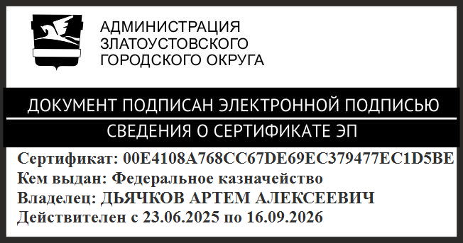 | А.А. Дьячков

